Т.А.Майборода
Нестандартные тексты
на уроках русского языка и литературы
В современной науке и практике понятие текст не имеет однозначного толкования, что вызывает вопросы о типологии текстов и их использовании в процессе преподавания языка и литературы. Данная статья – попытка представления о нетрадиционном тексте как эффективной дидактической единице. В основе изложения практический опыт автора.
Ключевые слова: текст; нетрадиционный текст; способы представления информации; опорные сигналы.

Современная академическая наука не предлагает школьной практике однозначного и окончательного ответа на такое фундаментальное для изучения языка понятие, как текст. Отсюда возникает первая методологическая проблема, с которой сталкиваемся при изучении и использовании текста в школе: что можно считать текстом, а что находится за рамками этого понятия. Эта ситуация порождает необходимость уточнения позиций, когда мы говорим о типологии текстов и их характеристиках, о роли изучения текстов неоднозначной природы порождения и восприятия в формировании компетенций современного школьника.
В статье мы делаем попытку осмысления данного положения и предлагаем собственное видение на такие понятия, как текст традиционный и нетрадиционный. Основанием данного материала служит личный самостоятельный опыт автора в реализации собственных инновационных практик в преподавании русского языка и литературы на основном и старшем уровне общеобразовательной школы.
Оговорим сразу, что не будем углубляться в лингвистическую теорию текста, вопросы его интерпретации и понимания, принимая за данность тот факт, что современные требования к преподаванию русского языка и литературы предполагают деятельностно-смысловую составляющую, которая диктует как ведущий способ изучения текста разнообразные приёмы его анализа. Однако, прежде чем начать разговор о конкретном опыте работы с нетрадиционными текстами, установим некоторые дефиниции необходимые нам.
В первую очередь определимся с тем, что не будем дифференцировать изучение текста на уроках русского языка и уроках литературы: нас интересует общий подход к пониманию нетрадиционного текста как предмета изучения, условно скажем, словесности.
Следующий момент, который считаем важным подчеркнуть, что все содержательные предметные линии при изучении языка («Язык как система норм», «Язык как знаковая система», «Язык как средство речевого общения») рассматриваем как неразрывное взаимосвязанное и взаимозависимое единство. Что соответствует и академическому пониманию данного явления, где предполагается в первом случае «владение учеником системой изученных норм с опорой на понимание языковых закономерностей, определяющих их причины, изменчивость и функционирование», во втором «опора на понятие языкового знака как соотношения означаемого и означающего при анализе языковых явлений, понимание общих законов функционирования языковых единиц разного уровня в иерархической знаковой системе языка» и в третьем «опора на понятие речевой ситуации и законы построения текста (высказывания) при решении коммуникативной задачи с целью ее эффективного решения» (author-club.org/media/files/Русский_Восторгова_ вариант 2).
Кроме того, особенно важным видим потребность в определении того, что понимаем под термином текст. Это краеугольное базовое понятие, которое поможет установить параметры рассматриваемого контента. Здесь начинаются сложности, так как в современной лингвистике (как уже было сказано) не существует однозначного решения данного вопроса. Однако для себя вправе принять, что, учитывая всю разноголосицу в определении понятия, понимаем: «текст осознается как сложное явление, всестороннее рассмотрение которого невозможно в жестких рамках какой-либо одной парадигмы научного знания» [1].
Признаём как основополагающее определение данное Гальпериным И.Р.: «Текст – это произведение речетворческого процесса, обладающее завершенностью, объективированное в виде письменного документа, литературно обработанное в соответствии с типом этого документа, произведение, состоящее из названия (заголовка) и ряда особых единиц (сверхфразовых единств), объединенных разными типами лексической, грамматической, логической, стилистической связи, имеющее определенную целенаправленность и прагматическую установку» [3].
Однако считаем вправе уточнить и упростить саму формулировку понятия, ссылаясь на исследования Валгиной Н.С. [2]. Видя в тексте «вербальную информативную единицу», она утверждает, что «с. 2 текст определяется как динамическая единица высшего порядка, как речевое произведение, обладающее признаками связности и цельности – в информационном, структурном и коммуникативном плане. Многоаспектность самого феномена текста диктует и многоаспектность его характеристики» [2, с. 2]. Считаем важным рассмотрение текста как разноаспектного явления, так как он сложная структура, речевая организация которой соответствует его информационно-коммуникативным качествам. Автор отмечает: «При недостаточной разработанности научных основ анализа и построения текста естественной оказалась противоречивость и субъективизм оценок и рекомендаций в практических пособиях по работе с текстом» [2, с. 3].
Мы рассматриваем текст и как информационное единство с учётом того, что «коммуникативная компетенция представляет собой способность понимания и правильного построения разных типов текста при учете специфики конкретной речевой ситуации [4].
Нельзя не учитывать и мнения Земской Ю.Н. [6] особенно в вопросах принципов обработки информации. Она утверждает, что «текст – сложный знак лингвистической природы» [6, с. 22], потому что «он «соткан» из знакового материала нескольких разных систем, каждая из которых оставляет свой «след» в тексте». Подводя итог, размышлениям, автор делает заключение: «текст представляет собой коммуникативно направленный и прагматически значимый сложный знак лингвистической природы, обладающий признаками эвокативности (Эвокативность – способность высказывания, текста вызывать в сознании адресата большое число ассоциаций) и ситуативности, механизм существования которого базируется на возможностях его коммуникативной трансформируемости» [6, с.28].
Суммируя всё сказанное выше, определяем текст как сложное вербальное речетворческое произведение, имеющее следующие характеристики:
- завершённость;
- информативность;
- динамичность;
- связность;
- цельность;
- членимость;
- ситуативность;
- эвокативность.
Не претендуя на окончательное решение вопроса определения понятия текст, предполагаем, что текстом может являться любое знаковое явление, обладающее перечисленными признаками. И если традиционно в качестве текстов на уроках русского языка и литературы считают вербально выраженные единицы, то мы расширяем это понятие до явления разной знаковой природы (цифры, символы, таблицы, схемы, рисунки, видео, аудио и т.п.). Таким образом, дидактической единицей может стать и математическая или химическая формула, схема, видео или аудио ролик, топографическая карта, график и даже расписание звонков. Такой подход к выбору текстов для анализа на уроках продиктован не прихотью автора статьи, а реалиями времени.
Мы живём уже в мире цифровых технологий, многомерном пространстве, наполненном разнообразными знаковыми явлениями, несущими информацию. Дети как самая восприимчивая часть общества осваивает окружающий мир в его полной совокупности, не исключая периферийного пространства, которое ускользает из поля изучения на уроках языка. А современная личность складывается из понимания всего информационного потока, поэтому видим необходимость освоения нетрадиционных текстов, под которыми понимаем любой знаковый продукт деятельности человека. Это актуально для нашего времени и отвечает потребностям современного школьника, в котором мы не только накапливаем знания, но и, в первую очередь, формируем компетенции разного характера, развиваем и совершенствуем универсальные учебные действия, что полностью соответствует стратегической линии динамики процесса образования и повышения его качества.
В течение ряда лет на уроках как русского языка, так и литературы рассматриваю в качестве текстов для разного рода анализов видеоряд (слайд-шоу, видеоролик), который сопровождается как графическим вербальным текстом, так и аудио вербальным. Это стало особенно актуально с тех пор как ввели форму аудио-изложения на итоговой аттестации в 9 классе. Способность воспринимать и одновременно осмысливать информацию, предназначенную для разных органов чувств, формируется лишь при системном её тренинге, что и происходит при анализе названных нетрадиционных текстов.
Они носят разный характер как в форме, так и в содержании. Это может быть презентация к уроку, отрывок фильма или аудио файла, в котором сосредоточена необходимая информация. Такую работу проделывает большинство учителей, но это скорее сопровождающий фоновый материал, а не объект изучения. Одним из приёмов освоения новой темы в таком случае становится «перевод» традиционной текстовой информации (содержание правила, описание языкового явления, биография писателя или характеристика исторической эпохи) в таблицу, схему или опорный рабочий лист, который ученики создают в ходе урока вслед за объяснением учителя или чтением учебника. Эта технология во многом опирается на систему опорных сигналов (схем) Шаталова В.Ф., которая, на мой взгляд, незаслуженно забыта нашей дидактикой. Такого рода деятельность (заметим – деятельность, а не созерцание информации урока) активно формирует весь комплекс УУД (не будем перечислять – это не предмет статьи) и при этом не вызывает отторжения в способе действий у обучающихся, которые сегодня сталкиваются с самыми разными формами подачи информации и способны воспринимать скорее схемы, формулы, ключевые фразы и слова, нежели целостный традиционный текст.
Приведу один из простейших вариантов: обобщение правил написания о/ё в корне, суффиксе и окончании слова после шипящих и ц на уроке в 5 классе при изучении темы правописания суффиксов и окончаний прилагательных.
Правило:
Выбор о или е после шипящих и ц в суффиксах и окончаниях прилагательных зависит от ударения. В суффиксах и окончаниях имён прилагательных после шипящих и ц под ударением пишется о, без ударения е.
Опорный сигнал, который пятиклассники создали в ходе работы, включавшей и повторение уже известных ранее правил правописания этих гласных:

Это самый простой из приёмов обработки текста, создания нетрадиционного его варианта. Эффективность данного способа обобщения и запоминания материала проверена: в конце учебного года (это примерно спустя 6 месяцев после изучения темы) в классе, где использовался нетрадиционный способ помнили «домик» все ученики, а в классе, где просто заучивали правило только 63% обучающихся.
Более сложным представляется изучение информации большого объёма, которая должна быть усвоена и которую надо запомнить и воспроизводить.
Например, представление о литературной сказке в учебнике литературы 5 класса под редакцией Ланина Б.А. [5]:
Как вы увидите, литературная (авторская) сказка уходит корнями в сказку народную. Ещё в Древней Руси народная сказка входила в литературную повесть. Хотя многие сказочные сюжеты повторяются в сказках разных народов, у русской сказки есть свои оригинальные сюжеты. Они проявились, например, в таких сказках о животных, как «Лиса-повитуха», «Кот, петух и лиса», «Терем мухи». Многие замечательные писатели-сказочники изучали народные сказки всю жизнь. Александр Сергеевич Пушкин записывал народные сказки, и потом они легли в основу его литературных сказок и сказочных поэм. От простых людей, от народа услышали свои сказки Ш. Перро и Х.К. Андерсен, Э.Т. Гофман и В. Гауф, а в России — В.А. Жуковский, П.И. Ершов, В.И. Даль и многие другие писатели, с творчеством которых вы познакомитесь позже, в старших классах. Литературные сказки становились все более искусными, обогащались новыми жанрами, писательскими приёмами, персонажами. Один вид сказки получил сказителя, который от имени писателя рассказывал истории читателям, другой вид сказки впитал в себя фантастические элементы и приёмы. Фантастическая сказка очень популярна в современной литературе.
Литературоведы и фольклористы (ученые, которые изучают фольклор) подразделяют сказки на волшебные, бытовые, сказки о животных и другие. Но все виды сказок объединяет борьба добра и зла и народная вековая мечта о победе добрых сил.
На уроке вместо этого текста учебника предлагается следующая информация:
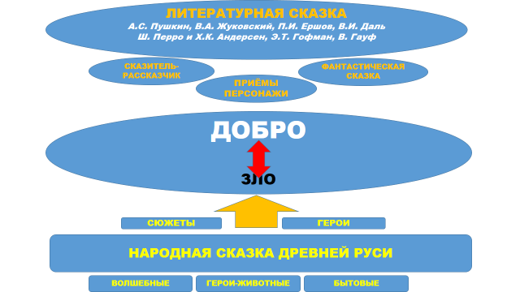
Ученики самостоятельно извлекают необходимый материал и строят устное высказывание (созданное ими в процессе ответа, то есть сиюминутно!), опираясь на предложенный опорный сигнал. При этом уже происходит не только процесс освоения термина, но и его освоения, запоминания. Тем более, что у каждого ученика рождается только его индивидуальный вариант вербального текста, удобный и понятный ему лично, а не какому-то условному ученику.
Так выглядят простейшие формы обработки информации, интерпретации нестандартных текстов, как учителем, так и учеником.
Приведу пример комплексного (наиболее полного) анализа нестандартного текста в самом широком смысле этого слова (и по форме, и по содержанию). Это видеоролик «Великие русские» проекта #ЖИТЬ (https://www.youtube.com/watch?v=VK4jkuodDTA), представляющий собой сложное и не только языковое явление. Здесь есть и вербальное содержание, и видео ряд, и звук, и цвет, это и одновременно интертекст.
Предлагается (на разных этапах работы) ответить после просмотра (количество просмотров зависит от задач учителя) на следующие вопросы (они могут быть и иными в зависимости от цели и задач урока):
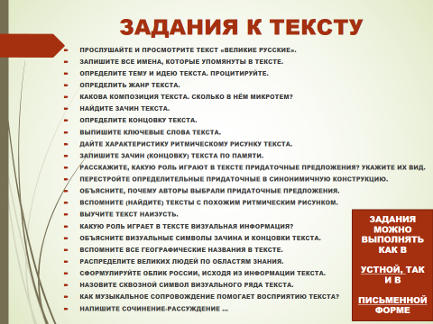

Не говоря о бесспорно глубоком, значительном и интересном содержании ролика, который выступает и очень эффективным мотиватором при изучении языка, заметим, что данный текст позволяет освоить как многие языковые темы, так и литературоведческие. В ходе комплексного, ступенчатого, растянутого во времени анализа развиваются все виды УУД и предметные результаты выше, чем в классах, где обходятся традиционными текстами. Так, после изучения на основе ролика характеристик двусоставного и односоставного предложения в классе легко (на «4» и «5») справлялись с контрольными вопросами по теме 65-70% ученикам, тогда как в параллельном 8-ом классе это всего лишь 42-45%.
Таким образом, можно говорить о том, что изучение нетрадиционного текста – это инструмент, который даёт возможность повысить качество образования и совершенствовать развитие УУД до высокого уровня.
Вот ещё один пример доказательства эффективности использования нетрадиционного текста для усвоения определённого контента. Перед вами обычный текст, несущий тезисы выводов данной статьи.
Научить – дать в руки инструмент.
Законы мышления (мыслительные операции) являются общими для всего человечества. Процесс порождения речи носит общечеловеческий характер. Речь – это продукт мышления. Текст – универсальный источник информации, законченная смысловая коммуникативная единица речи. Способы обработки текста (сокращение и интерпретация) и есть современный инструмент деятельности в любой области, так как информационное общество принесло новые скорости, требующие сжатия информационного потока для его понимания, отбора, хранения, распространения.
А это тот же текст, но представленный уже с включением нетрадиционных элементов в виде презентации. Причём первый слайд содержит практически всю текстовую информацию, а второй – только ключевые слова.
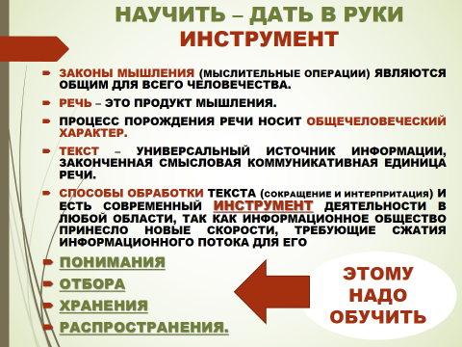

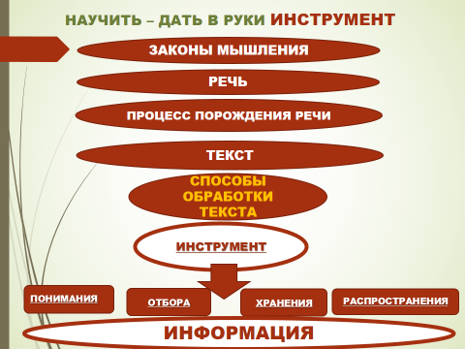

А теперь проверьте, какой вариант вы запомнили лучше? Какой скорее оставили как «напоминалку» для себя? Мы уже проводили такой эксперимент на одном из мастер-классов. Почти 90% слушателей согласились с тем, что второй и третий варианты как информационные источники представляются более эффективными, особенно после их попутного комментария.
Формат статьи не преследует цель изложения технологии изучения нетрадиционных текстов, поэтому, ограничимся той информацией, которая уже изложена. Цель данной статьи носит скорее мотивационный характер. Она, по мысли автора, предназначена для пробуждения интереса к нетрадиционным текстам как у учителей-практиков, так и у учёных-исследователей.

Список литературы.

- Амирова Ж.Г. Проблема определения лингвистического статуса текста в русистике. Алмааты, 2012, с. 15.
- Валгина Н.С. Теория текста. Учебное пособие. Москва, Логос, 2003.
- Гальперин И.Р. Текст как объект лингвистического исследования. Наука. Москва. 1981, с.18.
- Гвенцадзе М.А. Коммуникативная лингвистика и типология текста. Тбилиси. 1986, с. 67.
- Литература. 5 класс. Учебник. В 2-х частях. Ч.1, Москва, «Вентана-Граф», 2008, с.64.
- Теория текста. Учебное пособие. Под редакцией Земской И.Ю. Москва, Наука, 2010.

Сведения об авторе: Майборода Татьяна Андреевна, учитель русского языка и литературы высшей категории, председатель научно-методического совета МАОУ «Лицей № 11», город Ростов-на-Дону.

